СОДЕРЖАНИЕ

Контрольная работа по курсу «Основы теории управления» 3
Задание на работу 3
Ход выполнения 3
Использованная литература 6

Контрольная работа по курсу «Основы теории управления»

Задание на работу
Исследовать на устойчивость систему автоматического управления, структурная схема которой приведена на рисунке 1, имеющую следующие параметры:
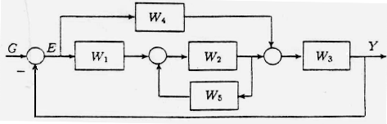
$$K_{1}=2; K_{2}=0,7; K_{3}=0,3; b_{0}=2; b_{1}=4; a_{0}=3; a_{1}=6; T=0,5\text{.}$$
Рисунок 1. Структурная схема многоконтурной автоматической системы.
Выражения передаточных функций имеют вид:
$W_{1}=K_{1}; W_{2}=K_{2}s+K_{3}\frac{1}{s}; W_{3}=\frac{b_{0}s+b_{1}}{a_{0}s^{2}+a_{1}s+1}; W_{4}=\frac{2}{\text{Ts}+1}; W_{5}=s+1$.
- Привести исследуемую САУ путем структурных преобразований к одноконтурной и определить W_{э}.
- Исследовать устойчивость системы путем вычисления корней характеристического уравнения и по критерию Найквиста.
- Построить переходную характеристику систему y(t) и определить основные показатели качества процесса управления, используя ПО MATLAB.

Ход выполнения
Общее выражения эквивалентной передаточной функции разомкнутой системы имеет вид:
$W_{э}=\left[W_{1}⋅\frac{W_{2}}{1+W_{2}W_{5}}+W_{4}\right]⋅W_{3}$. (1)
Подстановка в (1) выражений передаточных функций дает следующий вид эквивалентной передаточной функции:
$$\begin{aligned}W_{э}\left(s\right)=\left[\left(2K_{2}+K_{1}K_{2}T\right)s^{3}+\left(K_{1}K_{2}+2K_{2}\right)s^{2}+\left(K_{1}K_{3}T+2K_{3}+2\right)s+2K_{3}+K_{1}K_{3}\right]××\frac{b_{0}s+b_{1}}{\left[K_{2}s^{3}+K_{2}s^{2}+\left(K_{3}+1\right)s+K_{3}\right]⋅\left(\text{Ts}+1\right)⋅\left(a_{0}s^{2}+a_{1}s+1\right)}\text{.}\end{aligned}$$
Характеристический полном системы в общем виде имеет вид:
$D(s)=1+W_{э}\left(s\right)$ (2)
Приравняв полином (2) к нулю получим характеристическое уравнение системы:
$\begin{aligned}0=\left[\left(2K_{2}+K_{1}K_{2}T\right)s^{3}+\left(K_{1}K_{2}+2K_{2}\right)s^{2}+\left(K_{1}K_{3}T+2K_{3}+2\right)s+2K_{3}+K_{1}K_{3}\right]\left(b_{0}s+b_{1}\right)+ \\ +\left[K_{2}s^{3}+K_{2}s^{2}+\left(K_{3}+1\right)s+K_{3}\right]⋅\left(\text{Ts}+1\right)⋅\left(a_{0}s^{2}+a_{1}s+1\right) \text{.}\end{aligned}$ (3)
Подставив числовые значения коэффициентов, получим:
$0=\text{21}s^{5}+\text{63}s^{4}+\text{172}s^{3}+\text{206}s^{2}+\text{147}s+\text{51}$. (4)
Решение уравнения (4) при помощи ПО Mathcad дает следующие значения корней:

Поскольку все корни характеристического уравнения имеют отрицательные вещественные части, то система является устойчивой.
Частотная передаточная функция разомкнутой системы с подстановкой s = jω, полученная при помощи ПО Mathcad, имеет вид:

Таким образом, вещественная и мнимая составляющие частотной передаточной характеристики разомкнутой системы имеют вид:
$\begin{aligned}\left.U\left(ω\right)=\frac{\text{441}ω^{8}−\text{693}ω^{6}−\text{185}ω^{4}+\text{313}ω^{2}−\text{36}}{\left(9ω^{4}+\text{30}ω^{2}+1\right)\left(\text{49}ω^{6}−\text{133}ω^{4}+\text{127}ω^{2}+9\right)}; | \right\}\end{aligned}$ (5)

Рисунок 2. АФХ разомкнутой системы.
На основе функций (5) построим амплитудно-фазовую характеристику (годограф Найквиста) и определим, по отношению к точке (-1, 0), устойчивость системы в замкнутом состоянии. Годограф Найквиста изображен на рисунке 2.

Как видно из рисунка (2), график АФХ разомкнутой системы не охватывает точку с координатами (-1, 0), следовательно система является устойчивой в замкнутом состоянии.

Выражение передаточной функции разомкнутой системы имеет вид:
$W_{э}\left(s\right)=4\frac{\text{21}s^{3}+\text{28}s^{2}+\text{29}s+\text{12}}{\text{21}s^{5}+\text{63}s^{4}+\text{88}s^{3}+\text{94}s^{2}+\text{31}s+3}$. (6)
Воспользовавшись выражением (6) и ПО MATLAB, определим вид переходной характеристики разомкнутой системы и основные показатели качества процесса регулирования.
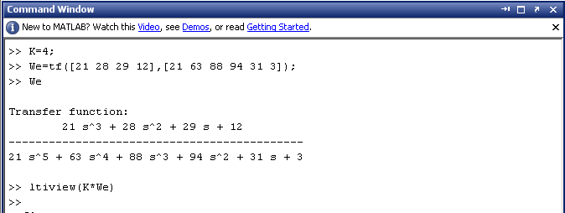
На рисунке 3 изображен фрагмент командного окна MATLAB, на котором показан процесс определения передаточной функции разомкнутой системы при помощи функции tf и передача ее в качестве аргумента функции ltiview, запускающей утилиту графического анализа системы LTI Viewer.
Рисунок 3. Процесс определения передаточной функции разомкнутой системы и получение переходной ее характеристики в MATLAB.

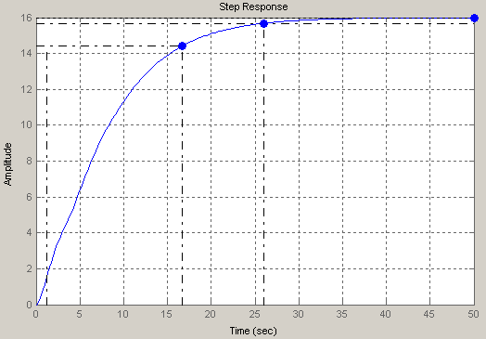
На рисунке 4. изображен график переходной функции разомкнутой системы, из которого можно сделать вывод, что система обладает устойчивостью и имеет свойства апериодичности без видимого перерегулирования. Время нарастания сигнала отмечено на уровне около 16 с,
Рисунок 4. Переходная функция разомкнутой системы.

время достижения сигнала задания – 26 с, время окончания переходного процесса отмечено на уровне 50 с.
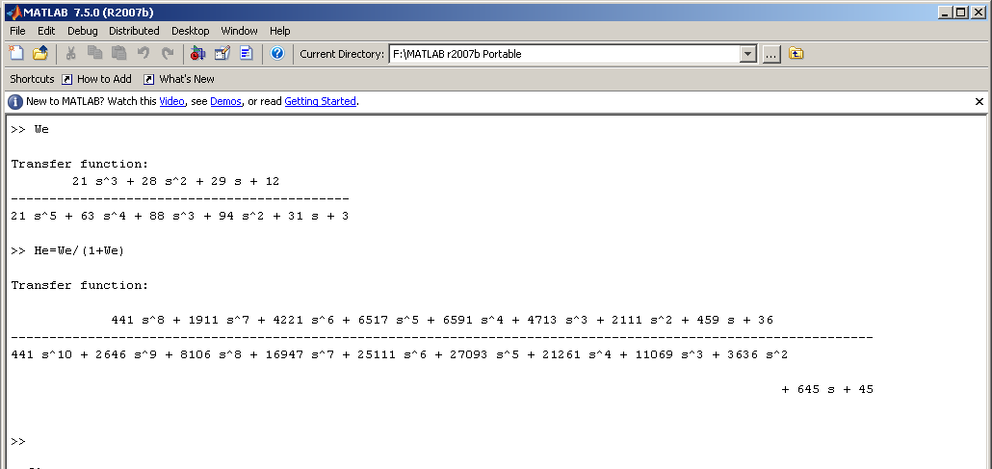
Процесс получении передаточной функции замкнутой системы показан на рисунке 5, а ее переходная характеристика - на рисунке 6.
Рисунок 6. Процесс определения передаточной функции замкнутой системы при помощи MATLAB.
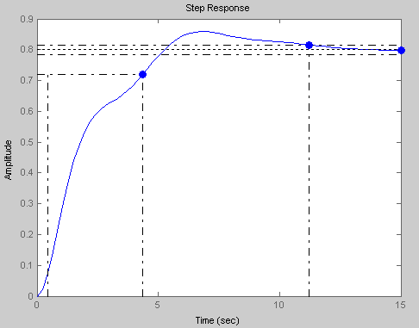
Рисунок 6. Переходная характеристика замкнутой системы.

Как видно из рисунка 6, переходная характеристика замкнутой системы носит колебательный затухающий характер. Время регулирования в замкнутой системе сократилось до 15 с., время нарастания сигнала отмечено на уровне 4,5 с, время достижения сигнала задания - 11,5 с. Относительное перерегулирование равно:
$σ=\frac{y_{\text{max}}−y_{\text{st}\text{.}}}{y_{\text{st}\text{.}}}\text{100}\text{\%}=\frac{0,\text{87}−0,8}{0,8}\text{100}=8,\text{75}\text{\%}$.

Использованная литература

- Теория систем автоматического регулирования. Бесекерский В. А. , Попов Е. П., «Наука», Главная редакция физико-математической литературы, М., 1972, 768 стр.
- Help Navigator. MATLAB 7.5.0.

